Раз игрушка, два игрушка! Нарядим тебя, подружка...
Игровая программа для 2-4 классов
Цель: создать праздничное настроение.
Задачи: расширять кругозор; развивать любознательность, умение выполнять групповые задания; воспитывать уважительное отношение к традициям и культуре разных народов.
Оборудование: нарисованная зелёная ёлка;
10 нарисованных ёлочных игрушек;
10 конвертов с заданиями;
10 «снежков».

Ведущий: К нам идёт Новый год
Быстрыми шагами.
Он всегда с собой несёт,
Игры, смех, забавы.
- Ребята, а вы подготовились к встрече Нового года?
- А ёлочка почему у вас ещё не наряжена?
- У меня есть задания, за выполнение которых вы будете получать ёлочные украшения.
Конверт 1.
«Данетки»
- Я вопрос вам задаю.
Вы даёте мне ответ –
«Да» - скажите или «нет».
- Выпал снег – пришла зима? – Да
- Ночью светит нам луна? – Да
- Дед Мороз противный дед? – Нет
- Нужно в школу брать билет? – Нет
- Едят конфеты на обед? – Нет
- А у Снегурки – борода? – Нет
- Всегда ёлка зелена? – Да.
- Украшать её пора? – Да.

Конверт 2.
«Новогодние традиции»
Отгадать традиции какой страны описываются (соединить информацию и страну)
Пер Ноэль одаривает послушных детей подарками. Он носит деревянные башмаки, передвигается на осле, презенты возит в корзине за спиной, а оставляет их, проникнув в дом через дымоход. По европейской традиции, все подарки укладываются в обувь, которую дети заранее помещают рядом с камином. (Франция)
Подарки детям приносит Санта-Клаус, а ребятишки Берлина, Кельна, Мюнхена получают презенты от рождественского человека Вайнахтсмана – на нем вывернутая шуба, а в руках розги, которыми он наказывает непослушных детей. Спутница Вайнахтсмана – белокурая Кристкинд, похожая на русскую Снегурочку. Если малыши исправляются и читают ей стихи, она награждает их яблоками, орехами и сладостями. (Германия)
Подарки детям преподносятся Санта-Клаусом, наряженным в красную одежду. Интересен местный обычай впускать в дом Новый год – это делается в двенадцать часов ночи, когда пробьют куранты. Считается, что нужно открыть двери и тем самым перейти от старого рубежа к новому. (Англия)
Эта страна интересна уже тем, что у Деда Мороза здесь есть своя резиденция. Сказочное поместье расположилось в самой Беловежской пуще, а потому теперь к нему можно легко попасть в гости. Жителей страны всегда приветствует Зюзя, который славится своим гостеприимством. Он угощает всех своих гостей вкусным травяным чаем из самовара и блинами. (Беларусь)
Тут сохранились многие традиции и обычаи, поэтому именно сюда приезжают многие туристы, чтобы встретить Новый год. Дед Мороз из Лапландии по имени Йоулупукки развозит подарки на оленях. (Финляндия)

Конверт 3.
Кроссворд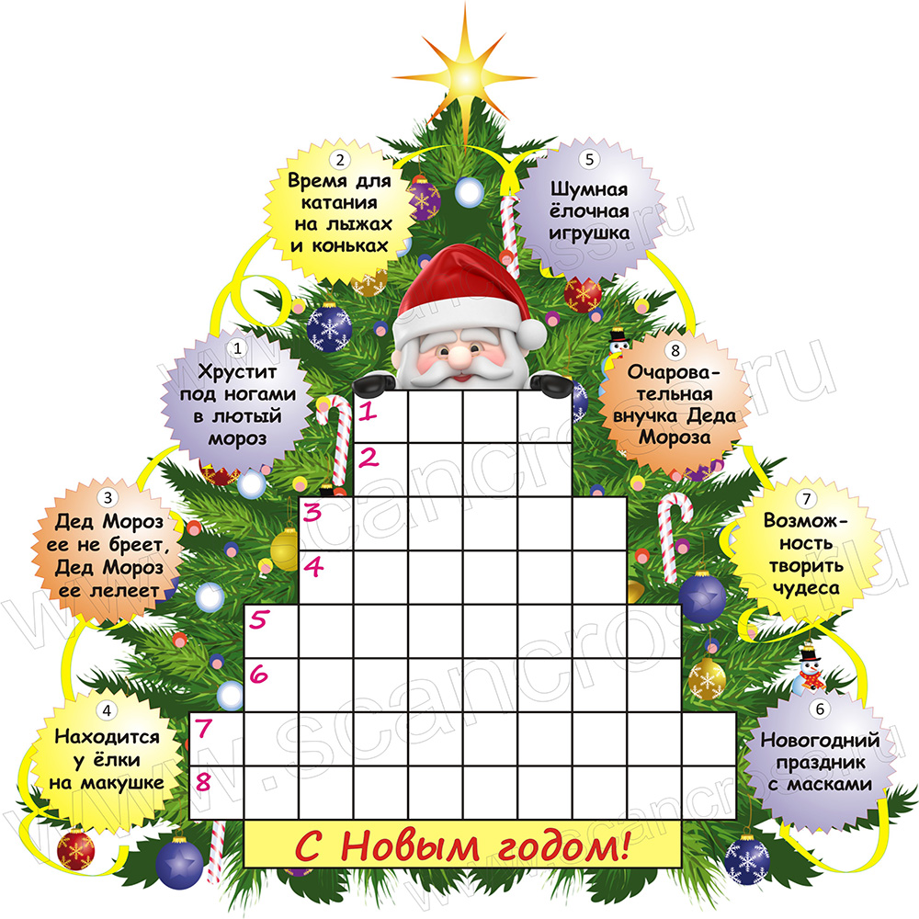

Конверт 4.
Игра «Снежки»
Звучит музыка, игроки танцуют.
Как только музыка замолкает, игрок поднимает «снежок».
Если игроку не хватило снежка – он выбывает из игры.

Конверт 5.
«Шифровка»
Из букв составить слова: снеговик, Снегурочка, ёлочка, подарок, маскарад.

Конверт 6.
«Новогоднее караоке»
Песни «В лесу родилась ёлочка»
«Замела метелица»
«Пока часы 12 бьют»

Конверт 7.
Игра «Подарки, ёлка, Новый год»
На слово «подарки» - присели, «ёлка» - стойка руки в стороны, «Новый год» - руки вверх.
Команды даются сначала в медленном темпе, затем быстрее и очень быстро. Те, кто ошибаются – выбывают.

Конверт 8.
«Дед Мороз, исполни моё желание…»
Кто из сказочных персонажей высказал такое желание?
1. Хочу найти брата Кая.
2. Хочу, чтобы вёдра сами домой пошли.
3. Хочу золотой ключик.
4. Хочу победить Илью Муромца.
5. Хочу поймать золотую рыбку.
6. Хочу сделать каменный цветок.
7. Хочу перехитрить братца кролика.
8. Хочу съесть Колобка.

Конверт 9.
Игра «Это я, это я, это все мои друзья!»
1. Спросим мы сейчас у всех: кто здесь любит пляску, смех?
2. Кто привык у вас к порядку, утром делает зарядку?
3. Кто из вас, скажите братцы, забывает умываться?
4. И ещё один вопрос, кто подарки вам принёс?
5. Кто из вас не ходит хмурый, любит спорт и физкультуру?
6. Кто из вас скажите вслух, танцевать к нам станет в круг?
7. Кто из вас, хочу я знать, мне стишков расскажет пять?
8. Кто из вас всегда готов жизнь прожить без докторов?
9. Кто не хочет быть здоровым, бодрым, стройным и весёлым?
10. Кто мороза не боится, на коньках летит как птица?
11. Ну, а кто начнёт обед с жвачки импортной, конфет?
12. Кто не любит наряжаться и на праздник собираться?
13. Кто сегодня не скучает, с нами Новый год встречает?

Конверт 10.
«Ёлочка»
С закрытыми глазами «нарисовать» ёлочку. У кого удачнее получится, тот крепит последнее ёлочное украшение.

Ведущий: Как хороша новогодняя ёлка!
Как нарядилась она, погляди!
Платье на ёлке зелёного шёлка,
Яркие бусы горят на груди!

Источники
Группа продлённого дня: Конспекты занятий, сценарии мероприятий. 1-2 классы/ Авт.-сост.Л.И. Гайдина, А.В. Кочергина.- М.,2015
https://www.syl.ru/article/168159/new_kak-prazdnuyut-novyiy-god-v-raznyih-stranah-mira
kwoman.ru/kak-prazdnyut-novyi-god-v-raznyh-stranah-mira.html

